2

HORVÁTH JÁNOS
(1924–2006)

Kaposváron született, középiskoláit a pécsi jezsuita gimnáziumban kezdte meg, majd egy váci középiskolában folytatta. Végül bőrdíszműves lett és Budapesten helyezkedett el.
A II. világháború vége felé a 20 éves fiút a légoltalomi tűzoltókhoz hívták be szol-gálatra. 1944 nyarán egy légitámadás nyomán lángba borult egy új-lipótvárosi eme-letes ház. Ha a tűz átterjed a közeli lőszerraktárra, emberéletekben is szörnyű veszteségeket okozhat. Bár éppen nem volt szolgálatban, mégis azonnal odarohant és társaival igyekezett megfékezni a tűzvészt. Az égő ház rövidesen kártyavárként omlott össze, maga alá temetve a benne küzdő tűzoltókat, köztük őt is. Súlyos sérü-léseinek nyomait és föl-fölújuló fájdalmait élete végéig hordozta.
A háború után egy bőrdíszműves szövetkezet dolgozója lett, ahol nyugdíjazásáig dolgozott. Örömét a természetben találta meg. Motorcsónakján járta a Dunát, de járta a gyalogosan, motorkerékpáron, meg kerékpáron a hegyeket és az 50-es évek közepétől a barlangokat is. 1954-ben lett tagja a Kinizsi természetjáró-barlangkutató csoportnak, amelynek élete végéig meghatározó tagja maradt, és amikor Balázs Dénes világjáró útjaira állt rá, néki adta át a csoport vezetését is.
Barlangkutató pályafutása elején részt vett eredményes feltáró kutatásokban Égerszög környékén, a Hosszú-hegyen meg a Bakonyban és utóbb a Szemlő-hegyi-barlangban is, de hamarosan kikristályosodott, hogy adottságai a barlangok térké-pezésére predesztinálják. Több kisebb barlangi térképezés után többéves munkával elkészítette a Szemlő-hegyi-barlang részletes, nagy pontosságú térképét. E nagy munkája során kidolgozta a barlangtérképezésnek a korábbinál tökéletesebb mód-szerét. Az általa kidolgozott módszerrel és technikával készült 1:100-as léptékű bar-langtérképei a korábbiaknál sokkal több és sokkal pontosabb információt hordoznak. A barlangtérképezés területén iskolát teremtett.
1968-ban a Pál-völgyi-kőfejtő kisebb barlangjainak fölmérésén dolgozott, és az egyik barlangban a mélybe nyúló szakadékba rég beszerelt drótkötélhágcsó várat-lanul leszakadt alatta, és ő 8 m mélységbe zuhant. Lábait több helyütt, és mellcsontját is eltörte. Ezután már csak nehézkesen tudott járni, és haláláig gyakran gyötörték légzési nehézségek. De annyi balszerencse és fájdalom közt is élete utolsó percéig dolgozott, irodalmi tevékenységet is folytatott. Remetei magányában, rengeteg mun-kával megalkotta a Szemlő-hegyi-barlang tökéletesen hű térmodelljét is, amely ma a barlang fogadó-épületében kialakított kis bemutatóterem ékszere, büszkesége.
Horváth Jánosnak maradandó alkotása a Társulat barlangtérképtárának létreho-zása, a térképek összegyűjtése, gondos leltározása és katalogizálása is. Nemcsak összegyűjtötte a barlangtérképeket, hanem kinyomozta azt is, hogy kiknek van még barlangtérkép gyűjteményük, azokat sorban fölkereste, és pontos leltárt készített arról, hogy kinél, milyen barlangtérképek találhatók.
Horváth Jánosnak kiemelkedően értékes munkásságát Társulat 1966-ban Herman Ottó-éremmel ismerte el, 1989-ben pedig, egész életművét értékelve, a közgyűlés a Társulat tiszteleti tagjává választotta.
Maradandó művében ő itt él ezután is közöttünk. Megfáradt testének hamva pedig nyugodjék békében.

Dr. Dénes György

3

PROGRAMOK, RENDEZVÉNYEK

HALOTTAK EMLÉKÉÜL – ÉLŐK INTELMÉÜL

A Szemlő-hegyi-barlang feletti Barlangkutató Emlékkertben, az eddigi hagyomá-nyokhoz híven, csendes megemlékezést tartunk elhunyt barlangkutató társainkról
2006. november 2-án 17³⁰-kor.
A megemlékezésre minden tagtársunkat és hozzátartozót szeretettel várunk.

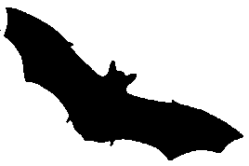

BARLANGKUTATÓK SZAKMAI TALÁLKOZÓJA  2006. november 10—12.  Szeged | 

Helyszín: Szegedi Tudományegyetem Természettudományi Kar
Szeged, Egyetem u. 2–6.
Szállás: mint ahogy azt korábban többször is jeleztük, szállást csak azoknak biztosítottunk, akik az internetes rendszerben regisztráltak, s a lefoglalt szállást ki is fizették. Számukra az alábbi két hely áll rendelkezésre:
MÁV Kollégium, Szeged, Boldogasszony sugárút 44.
Teleki Blanka Kollégium, Szeged, Semmelweis u. 5.
Természetesen lehetőség volt/van önálló szállásfoglalásra is, ezekkel a szállásokkal azonban központilag nem foglalkozunk.
A rendezvények és szállások, étkezés helyszíneit lásd a túloldali térképen.
Részvételi díj: az október 30-ig megtörtént jelentkezés és a részvételi díj befizetése magában foglalja a konferencián történő részvételt, a konferencia programfüzetét, a konferencia előadásainak CD-jét, a konferencia alkalmából készült pólót. Az október 30. után jelentkezők számára pólót nem, CD-t a készlet erejéig tudunk biztosítani.

Program
November 10. péntek
18⁰⁰ Regisztráció a konferencia színhelyén

4

November 11. szombat
9⁰⁰ Megnyitó
Dr. Leél-Őssy Szabolcs elnök, MKBT
Dr. Keveiné dr. Bárány Ilona tanszékvezető, Szegedi Tudományegyetem
Cholnoky-pályázat eredményhirdetése – Takácsné Bolner Katalin, a bírálóbizottság elnöke

10⁰⁰ Előadások
Tarnai Tamás–Szőke Emilia: Bemutatkozik a Szegedi Karszt- és Barlangkutató Egyesület
Dr. Dénes György: Középkori adatok a Budai-hegység karsztja hőforrásainak gyógyító vizeiről
Dr. Lénárt László: Az egerszalóki karsztos termálvíz karsztológiai és szpeleológiai vonatkozásai
Barati Judit: Az emberi zavarás kérdése a denevéreknél a téli álom során
Szabó Lénárd: Karsztfejlődés a Canin-fennsík mélyén
Berényi Üveges István–Fischer Balázs–Józsa Sándor–Berényi Üveges Judit–Vid Gábor: A Baradla-barlang üledék-vizsgálatának legújabb eredményei
Maucha László: A karsztforrások mint geofizikai mérőhelyek
12⁰⁰ Ebédszünet

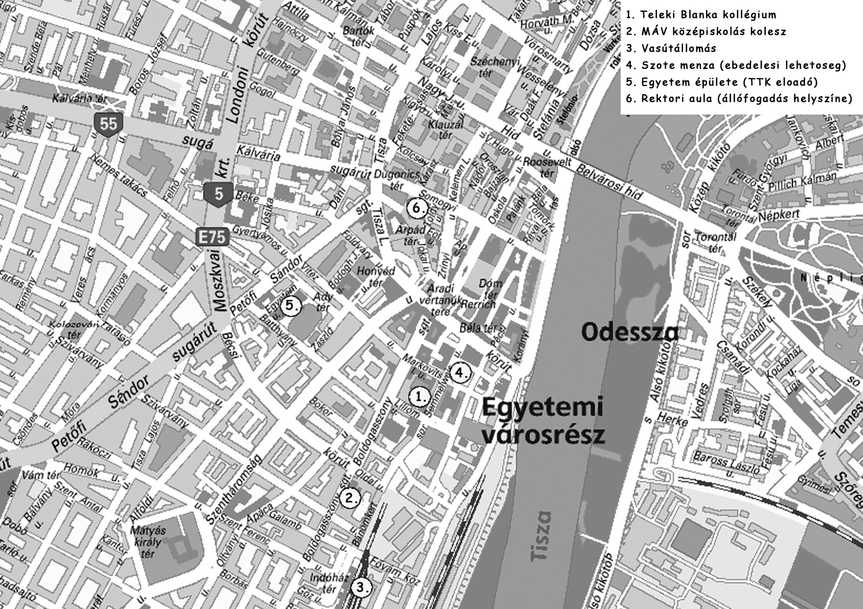

14⁰⁰ Előadások
Ország János: A Mecsek hegység karsztobjektumainak bemutatása
Domina Eszter: Adatok néhány magyarországi barlang rákfaunájának vizsgálatához
Simoncsics Gábor–Ország János: Antropogén cseppkövek vizsgálata Bátapátiban
Ország János–Szőke Emilia: A Rumba-barlang víznyomjelzéses vizsgálata
Dr. Leél-Őssy Szabolcs: A libanoni Jeita-barlang
Eszterhás István: Szilvás-kő 30 barlangja
5

Surányi Gergely: 15 év a Csévi-szirteken
Kovács Zsolt: Szepesi–Láner-barlangrendszer – helyzetkép térképezés után
Nagy Sándor: Ferenc-hegyi-barlang – az elmúlt 5 év
Polacsek Zsolt: Néhány szó a Csodabogyós-barlang turisztikai üzemeltetéséről
Surányi Gergely: Új eredmények két víz alatti barlangunkban
Huber Kilián–Tamasi Dóra: Élmények, tapasztalatok az andalúziai Sima G.E.S.M.(-1101 m) kutatótáborból
17³⁰ Vetítés
Sári Attila: Az Izverno-barlang bemutatása
SZKBE: Trió-barlang - kisfilm
Huber Kilián–Tamasi Dóra: Ízelítő Victor Ferrer Rico Grandes Cuevas y Simas del Mediterráneo könyvéből (spanyolországi barlangokról)
19⁰⁰ Állófogadás (Helye: Dugonics tér 13.)

November 12. vasárnap
9³⁰ Előadások
Bauer Márton: A Szuadó-barlang új járatszakaszának bemutatása
Hazslinszky Tamás: A Társulat 2006. évi szakmai tanulmányútjai
Takácsné Bolner Katalin–Kiss Attila: Új feltárások Montenegroban, a Njegusi polje térségében
Dianovszki Tibor–Szalai Kornél–Zsoldos Péter: Merülés a montenegroi Duboki do-ban
Deák István: Kürtőmászások a Hajnóczy-barlangban
Szabó Lénárd: Új kutatási terület a Canin-fennsíkon
Kraus Sándor: Mire (volna) jó a Karszt és Barlang
Mikolovits Veronika–Mersdorf Anna: Élménypedagógia és kalandterápia: barlangászás – kicsit másképp

Poszterek
Surányi Gergely: 15 év a Csévi-szirteken
Szabó Lénárd: Karsztfejlődés a Canin-fennsík mélyén
Szabó Lénárd: Új kutatási terület a Canin-fennsíkon
Sári Attila: Az Izverno-barlang bemutatása

Kérjük az előadókat, hogy előadásaik anyagát (szöveg + nem túl sok kép) Word formátumban a regisztrációnál legkésőbb szombat délig leadni szíveskedjenek.
Szervezők

HIVATALOS KÖZLEMÉNYEK

TÁMOGATÓINK
Gádoros Miklós 2400 Ft
A támogatást szívből köszönjük.

6
Tisztelt Barlangász Társaink!

Az MKBT elnökségéhez több jelzés is érkezett, hogy az utóbbi években meg-szaporodtak a barlangi balesetek (ideértve a barlanghoz vezető úton és a visszafelé történteket is), és ezzel kapcsolatban „tenni kéne valamit”. Az elnökség több részt-vevőt is meghallgatva alakította ki többségi álláspontját a kérdéssel kapcsolatban.
A legtöbb balesetnél tetten érhető valamilyen emberi mulasztás, rossz döntés. Ez lehet képzetlenség (vagy nem kellő gyakorlat az adott nehézségű túrához), vezetési vagy technikai (pl. beszerelési) hiba, túlzott önállóskodás stb. Utólag persze könnyű

okosnak lenni. És az is igaz, hogy sok, néha balesethez, akár tragédiához vezető hibát sokan, sokszor elkövetünk. Általában nem lesz belőle baj, nem is gondoljuk ezeket nagy hibának. Hasonló kockázatokat a mindennapi életben (pl. a közleke-désben) is rendszeresen vállalunk…
Elméletileg mindannyian tudjuk, hogy egy túravezetőnek milyen fontos szerepe van. A gyakorlatban azonban (napjainkban általános trend az egyén szabadság-jogainak minél szélesebb kiteljesítése, sőt, túlhangsúlyozása) a legtöbb esetben a túravezetőnek kicsi a tekintélye, és a legtöbben ezt el is fogadják közülük.
A barlangi környezet veszélyes hely, nem a legjobb terep a demokrácia gyakor-lására. A döntéseket egy embernek kell felelősen meghoznia, és a többieknek (akik többnyire a baráti és normális élethelyzetben egymás mellé rendelt viszonyban van-nak vele) azt kötelességük megfogadni. Ez nem jelenti azt, hogy nem próbálhatja meg befolyásolni a döntést, de ha a túravezető kitart álláspontja mellett, nem teheti meg hogy közli: „jó, Te csináld azt, én pedig ezt”. Egy mondatban kifejezve, már az is javíthatná a statisztikát, ha a fegyelmi helyzetet javítanánk. Tudjuk, hogy ez nem „korszerű” álláspont, nem élünk parancsuralmi rendszerben, de aki barlangtúrára vállalkozik, annak a túra időtartamára önállóságának egy részéről – tetszik, vagy nem tetszik – le kell mondania. („A barlangi túrának mindig kell, hogy legyen vezetője, aki egy személyben felelőssé tehető a túra során bekövetkező esetleges balesetekért. A felelősséghez természetesen jogok is tartoznak, így a túra során a túravezető szinte „élet és halál” ura, a túratársak kötelesek a vezető – túrára vonatkozó – utasításait betartani” — Barlangi túravezetői ismeretek 122. old.).
A balesetvédelmi szempontokon túlmenően a túravezető felelőssége azért is fon-tos kérdés, mert ahol hobbinkat (szenvedélyünket) gyakoroljuk, a barlang, a természet egyszeri és ilyen formában megismételhetetlen és ezért pótolhatatlan remekműve, amit utódaink érdekében kötelesek vagyunk maximálisan védeni.
Ugyanakkor a veszélyes barlangtúrákra felnőtt, képzett emberek vállalkoznak, akiknek a tapasztalataik alapján tisztában kell lenniük azzal, milyen nehézségek vár-nak rájuk. Ezért nem értünk egyet azzal, és kivitelezhetetlennek tartjuk, hogy a túra-vezető felelősségét büntetőjogi síkra is kiterjesszék.
A fegyelem mellett nagyobb önkritika is szükségeltetne egészségi, fizikai álla-potunkat, képzettségünket és gyakorlatunkat illetően. Nem biztos, hogy a Baglyokban szerzett gyakorlat képesít egy 1000 m mély rendszer bejárására. Be kellene tartani a fokozatosság elvét. Megint a világ változása érhető tetten az „ide nekem az oroszlánt is” szemléletben.
Tovább kell persze emelni a képzések színvonalát, a vizsgáztatás szigorát, hogy tényleg csak az arra érdemesek kaphassanak igazolványt. (Most ősszel 14-en men-tek át elsőre a vizsgán, 19-en szorulnak pótvizsgára). Az ismeretek elsajátítása azon-
7
ban sajnos önmagában még senkit nem tesz hivatottá arra, hogy másokat barlang-ban vezessen. A pszichikai alkalmasság elbírálása jelenleg egyáltalán nem megol-dott. Meg talán jobban meg kellene válogatni a jelentkezőket – tudva, hogy van ellenvélemény és más szempont is. Törvényes rendeletek adta jogok is nehezítik ezt a kérdést.
Nem tilthatjuk meg senkinek a külföldi túrázást, senki nem vindikálhat magának jogot, hogy eldöntse, ki mehet, ki nem. Nem vagyunk hatóság, nincs nyomozati jog-körünk, nem feltétlenül feladatunk, hogy felelősöket nevezzünk meg (miképpen a Társulat sem tekinthető annak). Nyilvános állásfoglalásnál kénytelenek vagyunk tekin-tettel lenni a személyiségi jogokra – hacsak nem akarjuk nagyon megütni a bokánkat.

Közülünk bizony sokan lennének képesek feljelenteni bennünket, nem vagyoni okból kártérítést követelni. A „jó hírére” (sokak esetében ez nevetségesnek hangzik) mindenki kényes. De jogunk (sőt, az adott helyzetben szinte kötelességünk) minden egyes balesetet megtárgyalnunk, a megállapításokat közhírré tennünk, hogy okulni lehessen belőle. Teret fogunk ennek biztosítani, és nem fogjuk eltitkolni, ki volt a túravezető. De hangsúlyozzuk, a túravezető felelősségét akkor lehet növelni (ill. az elméletnek érvényt szerezni a gyakorlatban), ha a deklarált jogkörüket gyakorolhatják is, és a túra résztvevői elismerik a túravezető elsőbbségét. („A barlangi túrának min-dig egy vezetője van, ha több egyforma képességű csoporttag is szóba jön, egy-egy túra esetén, akkor is ki kell jelölni, hogy az adott túrát ki vezeti” — Barlangi túravezetői ismeretek 122. old.).
A baleset körülményeinek ismertetése mellett ezért mindig meg kell adni a teret a túravezetőnek, hogy kifejtse álláspontját. Szerencsés lenne, ha olyan beszámolók is születnének, amelyek azt ismertetnék, ha egyes történések, cselekedetek – pl. fe-gyelmezetlenségből – „majdnem” balesethez vezettek. A túravezető közhírré teheti a kirívó fegyelmezetlenséget akkor is, ha abból nem lett sérülés. Mert sikerült meg-úszni. Egyszer, kétszer, tízszer, de addig jár a korsó a kútra…
Tehát minden túrázótól és főleg vezetőtől önmérsékletet várunk el, és kérjük az írott és íratlan szabályok fokozott betartását. Egyúttal megígérjük, hogy a jövőben az összes bekövetkezett baleset körülményeit (okulásul) ismertetjük a tagsággal, és az elnökség minden esetben a túra résztvevőinek bevonásával ki fogja alakítani állás-pontját.
Az MKBT tervezett „átalakítását” olyan irányba szeretnénk terelni, hogy nagyobb legyen a tekintélye a tagságnak, a vezetőségnek, a túra- és kutatásvezetőknek. Hogy rang legyen idetartozni.

Budapest, 2006. október 18.
Az elnökség nevében:
Leél-Őssy Szabolcs


8

BESZÁMOLÓK, RÖVID CIKKEK

MONTENEGRO – NJEGUSI 2006

A Njegusi-polje térségében található barlangok kutatására szervezett negyedik magyar expedícióra 2006. július 30. – augusztus 18. között került sor. Az utazással együtt három hetes expedíció munkájában összesen 83 fő vett változó időtartamban részt, közöttük 16 szervezet (Adrenalin, Ariadne, Bakonyi Szövetség, Baradla, BEAC, BEBTE, Bekey, Diogenes, FTSK, Guru, Honvéd Auróra, Óbudai SE, Papp Ferenc, Pizolit, Szabó József, Tolerancia) képviselői mellett számos egyéni kutató is.
Az expedíció legnagyobb szabású vállalkozása a Duboki do -284 m mélységben elhelyezkedő szifonja mögötti bivakos búvárfelderítés megvalósítása volt. A be- és kiszerelés, a szifon mögötti bivakkal a telefonkapcsolat kialakítása, a 20–22 bag-nyi szükséges további felszerelések le- és felszállítása erőink jelentős részét lekötötte. Az akció során a három merülőbúvár (Dianovszky Tibor, Szalay Kornél és Zsoldos Péter) három éjszakát töltött a szifon túloldalán. Ezalatt beszerelték a járatokat a tavalyi végpontot jelentő aknáig, ami 75 m-es mélységével a barlang eddigi legmélyebb aknájának bizonyult. Alatta azonban a másnap elvégzett felmérés tanúsága szerint már csak 100 m-t hatolhattak előre: a meanderező, szép színlőszerű kiválásokkal díszített patakos járatot -506 m mélységben újabb szifon zárta le.
A Njegos-barlang kutatására a fentiek mellett a tervezettnél kevesebb energia jutott. A végponti felderítések egy négy napos bivakos akció és egy 17 órás maratoni túra keretében folytak. Ezek eredményeként a barlang hosszát 350 m-rel, mélységét pedig 60 m-rel sikerült növelni; az elért végponton a barlang aktív, szabad járattal folytatódik. Nemcsak a barlang hosszát, de annak vertikális kiterjedését is növelte továbbá az új objektumként a Papp Ferencesek által kutatni kezdett Bubba-barlang, amelyiknek egyik oldalága végül a Njegos DK-i fosszilis folyosójába csatlakozott be. Így a rendszer teljes felmért hossza jelenleg 3,2 km, teljes vertikális kiterjedése pedig 340 m.
A térségben további 18 objektumban történtek felderítő leszállások, ezek több-sége azonban legfeljebb 25–30 m mélységűnek bizonyult. Az ennél jelentősebbek közül a poljétól É-ra található Johnny-barlangjában a felderítőknek -54 m mélységet, a hatalmas töbörből nyíló Nyúl likában egy 80 m-es egytagú akna alatt némi bontással -130 m mélységet sikerült elérniük. A poljétől D-re, mintegy 1350 m tszf. magas-ságban elhelyezkedő Kuk térségében talált Róka-lyukának aknasora kb. -85 m mély-ségben; az ennek közelében, a helyiek által ugyancsak Duboki do-ként mutatott barlang kb. -80 m mélységben zárult. Nem befejezett viszont ugyanitt a már mások által is kutatott Jeges-barlang felderítése, ahol egy kis szifon leszívásával többszáz méternyi újabb járat tárult fel.
Az idei expedíció figyelemre méltó tanulsága volt az augusztus 13-án délután lehullott 65 mm csapadék hatása, ami 3–4 óra leforgása alatt elérve úgy a Duboki do, mint a Njegos-barlang mélyzónáját, komoly vízbetörést eredményezett, s több órára megakadályozta az éppen ott tartózkodók számára a beépített kötelek használatát.
Szponzoraink támogatását (Frédi – 100 m²-es sátorponyva; MKBT – fúrógép, kötél; Speleo Junior Sportbolt – 40 kg karbid, 1 bag; TvH Barlangtani és Földtani
9

Osztály – fúrógép, mérőeszközök), valamint az expedíció minden résztvevőjének munkáját és hozzájárulását a közös felszerelésekhez ezúton ismét megköszönve:

Kiss Attila – Takácsné Bolner Katalin

BEJUTÁS A SEBES-(HUBA-)FORRÁSOK BARLANGRENDSZERÉBE

A bükki Alsó-Sebesvíz-völgyben több forrás ered. A nagyobb forrás(csoport) szép és dús mésztufalépcsőket épít a völgy alsó felében. Az eddigi víznyomjelzések alapján a források a felső-sebesi Y-völgyi forrás, a tó és a Szivárvány-barlang vízrendszerének, valamint az ezektől K-re fekvő Disznós-forrás, Fenyvesréti-víz-nyelőknek a vizeit hozzák ismét a felszínre. A felszíni távolságok alapján akár 3–5 km-es, a szokásos vízhozamok alapján pedig tágas barlangrendszer valószínűsíthető a forrás mögött.
A miskolci Zsombolyosok a '60-as évek második felében hozzá is láttak a bar-lang(rendszer) források felőli feltárásához. A víz abban az időben a meredek Se-besvíz-völgyben hegylábi törmelékből tört elő. Rövidesen bekapcsolódtak a Bá-nyászok jobb technikai eszközeikkel, és a '70-es évek elején több száz köbméternyi anyagot megmozgatva (kitermelve és elszállítva) kutatóárkot készítettek a víz feltörési helyéig. Ekkor (meglepetésre) két forrásbarlangot tártak fel, hossza mindkettőnek meghaladta a tíz métert. A Nyugati-forrásbarlang azóta beomlott, a tágasabb Keleti-forrásbarlangban pedig a nehézséget a néhol alacsony mennyezet és a 80–90 cm-nyi állandó vízborítás jelentette. Jelentős probléma volt a végponti víz alatti szűkületen való átjutás is. Később a barlang feletti üreg (Sebes-barlang) aknájából tervezték a vizes szifon túloldalára való bejutást, sikertelenül.
A Sebes-barlang kis ürege a források feletti meredek hegyoldal ívesen lefelé tartó repedésének egyik tágulata. Alatta pár méterre másik barlangszáj is látszik, és az ív meghosszabbítása a források felé tart. A Sebes-barlang fölött a repedés már nem látszik, azonban vonalának meghosszabbításában, pár méterrel feljebb télen gyor-sabban olvadt el a hó. Ezt a helyet 2006 áprilisában Kiss János, a Marcel Loubens Barlangkutató Egyesület kutatója megbontotta, és tágas üregbe jutott. Ebből később (hosszabb szünet után), augusztus 22. és 30. között, négy nap alatt, összesen öt méter hosszúságú járattágítás által sikerült bejutnia a Sebesvízi-Keleti-forrásbarlang mögötti eróziós patakos ágba. A feltárás első néhány napja alatt kb. 160 m hosszúságú, 19 m mélységű barlangot talált, amelynek érintetlen járatairól kb. 250 db digitális fényképet is készített.
A barlang bejárata után egy kis borsóköves teremből lefelé, lejtős, hasadék jelle-gű, keskeny forráskürtőn – amely kétméteres szakaszon nagyon összeszűkül, csak vékony kutatók számára járható – juthatunk le a barlang egyik, 15 méter hosszúságú, tágas folyosójába. Ennek DNy-i végéből a Szeles-áttörésen át a barlang felsőbb, kavicsos-homokos kitöltésű, inaktív patakos ágába mehetünk. Jobbra innen déli irányban 3,5 m mélységű agyagos szifon található. Balra egy tíz méter hosszú kuszodán és egy szűkületen átpréselődve jutunk el a barlang eróziós patakos folyosójának tetejére, ahonnan három métert lecsúszva érjük el a kvarckavicsos patakhordalékos folyosó alját. A folyosó átlagos szélessége egy méter, magassága 2–3 méter. Innen észak felé 15 méter után érjük el a Keleti-forrásbarlang bejáratáig tartó, mintegy 40 méter hosszúságú vizes szifon elejét. Vízhőmérséklete 8 °C. A folyásiránnyal szembe haladva 18 méter után ÉK-i vizes szifon zárja el a továbbjutást.
10

Szeptember közepén az agyagos szifont Kiss János és Sűrű Péter járhatóvá tágította, és áthatolva nyugati irányú hasadékjárat elejébe jutott, ahonnan nagyon erős huzat érezhető. A járattágítást tovább folytatták, valamint Sűrű Péter kimászta a Beatrix-teremből induló kürtőket is.
Jelenleg a barlang hossza a 200 métert meghaladja. A további feltáráshoz szük-séges kutatási engedélyt az egyesület megkérte.

Kiss János, Kovács Attila
Marcel Loubens Barlangkutató Egyesület
Miskolc

MKBT SZAKMAI TANULMÁNYÚT AUSZTRIÁBAN

Társulatunk 13 fő részvételével 2006. augusztus 28—szeptember 3. között egyhetes tanulmányutat szervezett Ausztriába. Célunk az Ötscher környékének megismerése, valamint az osztrák barlangnapon való részvétel volt. Szállásunk Fran-kenfels település egy hangulatos osztrák parasztgazdaságában található, turista-szállásként berendezett egykori vízimalomban volt, ahol mindjárt érkezéskor szem-besültünk a problémával, miszerint a házban elektromos áram nincs, a világítás nap-elemmel működik, így semmit sem tudunk tölteni. Házigazdánk jóvoltából azonban következő naptól már a garázsban kaptunk áramot.
Kevésbé szerencsésen alakult kapcsolatunk az időjárásfelelőssel, mivel kedden esős, szeles időre ébredtünk, így a Geldloch helyett az Ötschergraben végigjárását választottuk. Nem csalódtunk, a vadregényes szurdokvölgy hatalmas sziklafalaival, a jobbról, balról lezúduló vízesésekkel az egész csoportot elkápráztatta. Aznapra terve-zett célpontunkat, a Geldloch bejáratát azonban egész nap vastag felhő takarta, így csak abban reménykedhettünk, hogy a következő próbálkozás sikeresebb lesz.
Szerdán az Ötscher-cseppkőbarlang szerepelt a program első részében, mivel az egyébként is csak hétvégéken nyitva tartó barlangot a nyári szezonban még szerdai napon lehet előzetes bejelentés nélkül felkeresni. Az időjárással továbbra sem voltunk jó barátságban, szakadó esőben autóztunk a barlang parkolójáig, onnan azonban már csak szemerkélő esőben baktattunk fel a barlang bejáratánál lévő kis faházikóig. Mikor odaértünk, egy csoport éppen lent volt a barlangban, ennek ellenére a látogatók számára biztosított sisakokat rejtő kis helyiség természetesen nyitva volt, hiszen miért is nyúlna hozzá bárki. A jó egyórás túra után visszafelé versenyt futottunk a völgybe vezető kis patakkal, amelynek medre felfelé még teljesen száraz volt, lefelé azonban az esőtől megindulva méterről-méterre vette birtokba a patakmedret.
Délután még tettünk egy túrát az ún. Vordere Tormäuer-hez, amely szintén egy látványos szurdokvölgy, csodálatos vízesésekkel.
Csütörtökre terveztük a Geldloch túrát, az időjárás azonban igen barátságtalannak ígérkezett. Noha nem esett, vastag felhőzet takarta a hegyeket, igen erős szél fújt és nagyon lehűlt a levegő. Ennek ellenére nekivágtunk a túrának, s végül a társaság nagy része elérte a barlangot, melynek – időhiány miatt – csak a bejárat közeli részeit sikerült megnézni. A túra után a közeli Taubenloch bejáratánál még sikerült megnézni Rose György emléktábláját, azután indulni kellett lefelé.
Pénteki programunk már az osztrák barlangnap keretében a Guggansschluckloch és a Klafflingbrunnen barlangok megtekintése volt. Mindkét túrát a sokak által ismert Lukas Plan vezette. Az első túracélpont egy víznyelőbarlang volt, elég szűk bejárati
11

szakasszal, ami már erősen korlátozta a több mint 20 fős résztvevő csapat lejutását. Az első nagyobb terembe jutva azonban kiderült, hogy ennél sokkal nagyobb prob-léma is van, a barlangban ismét erős széndioxid jelenlétet mutatott ki a Lukas Plan által lehozott műszer. Jó néhányunknál megjelentek az ismerős tünetek: légszomj, fáradtság, így amilyen gyorsan csak lehetett, elhagytuk a helyszínt (a létszám és egy mászós szakasz miatt nem ment igazán gyorsan). Ezután rövid autózás után értünk a Klafflingbrunnen nevű forrásbarlanghoz, melynek bejárása már nem okozott gondot, aki ügyesebb volt, majdnem száraz lábbal is megúszhatta, a kevésbé szerencsések azonban combig érő vízben járták végig a barlangot. A délutánt a szárítkozással töltöttük, majd este a regisztrációt követően részt vettünk a rendezvény hivatalos megnyitóján, illetve az azt követő két előadáson. Elsőként Edith Bednarik mester-séges föld alatti üregekről, majd Anton Mayer a barlangnap környékén található denevérekről szóló előadását.
Szombaton – manapság divatos szóval élve – ún. öko-kirándulás keretében meg-ismertük a településen működő távfűtőművet, majd egy helyi tejtermeléssel foglalkozó parasztgazdaságban kóstolóval egybekötött látogatáson vettünk részt. Mindenkinek ízlett a friss tehéntej, a belőle készült tejeskávé és gyümölcsjoghurt, meg a házi kenyérből készült vajaskenyér. Innen átgyalogoltunk a Nixhöhle idegenforgalmi bar-langhoz. A falakat borító montmilch-től eltekintve kevésbé látványos barlang felkere-sése után helyi pálinkaspecialitásokat kóstoltunk, azután a szemközti hegyoldalban vezető szurdokon felkapaszkodva értünk fel szálláshelyünkre, ahol házigazdánk látta vendégül a csapatot egy speciális osztrák étel- és mustkóstolóra. Este a rendezvény helyszínén Herman Leb: Frankenfels-i kalandozások című diaporámáját néztük meg. Ezt követően a vállalkozó kedvűek még táncra is perdültek a helyi dallamokra.
Vasárnap délelőttre már csak egy rövid barlangtúránk maradt a Paulinen-bar-langhoz, majd búcsút vettünk Ausztriától, ahová mindig szívesen megyünk.
Jövőre folytatjuk a kalandok sorát, terveink szerint Horvátországba és Német-országba szervezünk szakmai tanulmányutakat, de a már hagyományos tavaszi kirándulás sem marad el, melynek célpontja még jelenleg körvonalazódik.
F. N.
XIII. LAKATOS KUPA – ALSÓ-HEGY

Kicsit félve készültünk az idei tizenharmadik Lakatos kupa rendezésére, melynek több oka is volt. Szerencsére hamar kiderült, hogy erre csak a sokak által szeren-csétlennek tartott 13-as szám szolgálhat igazán komoly indokként. A törvényi sza-bályozás változása, egy szerencsétlen és átgondolatlan minisztérium rendelet az ellehetetlenüléssel fenyegette a magyar barlangásztársadalom immáron egyik leg-népszerűbb vetélkedését, amelyet az idei év során változatlan tartalommal, de talál-kozóként kellett megszerveznünk, így sokan csak 12 és feledik Lakatos kupának nevezték az alkalmat, kifogva ezzel a szelet a babonás félelmek hálójából.
Az időjárás immár sokadszorra mellénk állt (eddig csak két esős alkalmat je-gyezhetünk fel), sőt a kora ősz helyett kellemes nyári idő fogadta a 21 résztvevő csapatot és a többi nem versenyző érdeklődőt.
A szokásos reggeli rajt után újra hangos volt a hegyoldal, és épphogy elült a szo-kásos csatazaj, ismét hangok hallatszottak. A verseny egyik különdíjáért indult szo-katlanul szoros és nagy létszámú versengés – a megtalált „lakatkulcsokkal” igyeke-zett vissza több csapat is, mely csatának csak egy győztese lehetett – ezúttal a mis-
12

kolciaknak kedvezett a szerencse. A kategória III. helyezésének kihirdetése első alka-lommal történt meg a kupa történetében, amely olyan mélyen érintette az azt elérő csapatot, hogy nem is tudtak kilábalni már ebből a hullámvölgyből, utolsó helyen zár-ták az összetett versenyt.
A vetélkedést a Guanó Barlangkutató Csoport egyik tapasztalt egysége nyerte szokatlan nagy magabiztossággal, ezzel is adózva a télen Olaszországban a Gortani- barlangrendszer feltárása során lavina baleset áldozatává vált – egyébként több-szörös Lakatos kupa győztes – csapattársuk, Bubba emlékének.
Egyre nagyobb szokássá válik a résztvevők körében, hogy a verseny jellegét ki-használva a szülők csemetéiket is magukkal viszik, de az idén a Zih család minden eddigieken túltett, a lelkes anyuka két csemetéjével indult, akik nem egy kötéltech-nikát igénylő barlangba is leereszkedtek, és nem egy „felnőtt” csapatot is megelőztek. A verseny díszvendége volt idegenbe szakadt hazánkfia Joe Sydney – akinek fel-menői Imola és Rudabánya lakói ma is – aki 26 év után a Lakatos kupa alkalmából tért vissza BAZ-megyébe.
Az idei rendezvény fő támogatója az Aggteleki Nemzeti Park és a Kornétás Kiadó és a GURU sportbolt volt. A Rendezőség és a résztvevők befizetései mellett (ebből lett az UNICUM) juttatott még nyereményeket (kiadványokat) az MKBT is. Ezúton is köszönet érte.
Nyerges Miklós és a MAFC Barlangkutató Csoport

A XIII. Lakatos kupa végeredménye
 | pont
1. Guanó Barlangkutató Csoport I. ("A") - Szabó D., Tisza L., Gacsári Z. | 983
2. Szkipetár Speleo vegyes csapat - Takács R., Losonczi G., Panker Á. | 888
3. Guanó Barlangkutató Csoport II. - Mezei P., Zaránd P., Holló Bajkonur | 842
4. Guanó Barlangkutató Csoport III.("Barlangos testek") - Kriston Sz., Pataki D., Lörincz G. | 832
5. Tolerancia Barlangkutató Egyesület ("Bagett") - Baj T., Hajdú Cs., Nemoda B. | 737
6. Tolerancia Barlangkutató Egyesület ("SzPEZ") - Adamóczki Gy., Nagy Zs., Bodnár F. | 696
7. MAFC női csapat ("Bundabugyi") - Bocsor E., Török Á., Vaspöri Sz. (Legjobb női csapat és Körte különdíj) | 616
8. MLBE - ("NO") - Sűrű P., Kiss P., Gedeon Bogi (Szerencselovag kategória I. helyezett) | 569
9. Tolerancia Barlangkutató Egyesület ("Rátok bízom") - Józsa B., Barcza B., Kovács Gy.) | 541
10. "Albán csajok " - Bartucz D., Belme D.; Albán nő | 514
11. Pizolit BKCs női csapat ("Futóbab") - Glódi Ilona., Sepsi Adél, Szira Fruzsina | 454
12. Szegedi Karszt és Barlangkutató Egyesület ("Manett és a ...") - Menett, Salamon, Raisz | 368
13 .Szöszmögő Barlangkutató Csoport - Mészáros M., Németh Z., Riesz Sz. | 346
14. Ferenc Barlangkutató Csoport ("Értelmiségi Páholy") - Tücsök, Izápy V., Szabó Emőke | 336
15 .Papp Ferenc Barlangkutató Csoport ("Barit") - Szabó Zs., Nagy G. Vida P. | 318
16. Adrenalin Barlangkutató Csoport + JOE SYDNYE ("Villám")- Kocsis, Kocsis, Novák | 289
17. Szegedi Karszt- és Barlangkutató Egyesület ("JIKOMO") - Varga K., Gubacsi R., Főző P. | 213
18 .MLBE ("monjon le!") - Gyúró L., Fenyves A., Ferenczi K. | 188
19. Z csoport ("Zih család") - Zihné Perényi K., Zih B., Zih Cs. | 183
20 ."Kancsók" - Johny, Hami, Nagy I. - (Szerencselovag kategória II. helyezett) | 35
21 .Papp Ferenc Barlangkutató Csoport ("Perkele") - Mersdorf Anna, Csekő Á., Szittya) (Szerencselovag kategória III. helyezett) | 32

13

BARLANGÁSZÜNNEPSÉG DOROGON

Október 14-én egykori és ma is aktív barlangkutatók adtak találkozót egymásnak Dorogon, a Polgármesteri Hivatal melléképületében. Az összejövetel oka a Sátorkő-pusztai-barlang feltárásának 60. évfordulója volt. Az ünnepség egyben megem-lékezést is jelentett a barlang felfedezőire, feltáróira, valamint a dorog-esztergomi barlangkutatás múltjára, de a barlang legújabb tudományos feldolgozása ismerte-tésének is teret adott.
A rendezvényt Lieber Tamás, a szervező Benedek Endre Barlangkutató és Ter-mészetvédelmi Egyesület (BEBTE) elnöke nyitotta meg, majd dr. Tittmann János polgármester, országgyűlési képviselő tartott rövid köszöntőt. Ezt követően Madaras-né Benedek Anikó bemutatta a Sátorkőpusztai-barlang monográfiáját (lásd alább), majd dr. Dénes György és dr. Jakucs Lászlóné visszaemlékezését hallgathatták meg a jelenlévők. A szervezett dorogi barlangkutatás kezdeteiről Benedek Anikó, a BEBTE munkájáról Lieber Tamás beszélt. Nagy Sándor geológushallgató, a Magyar Karszt- és Barlangkutató Társulat főtitkára a barlangban elvégzett ásvány- és kőzettani vizsgálatok eredményeit foglalta össze, Szilvay Péter pedig az újbóli felmérés fontosságáról, valamint felmérések kapcsán megfogalmazott újabb kérdésekről szólt.
A délelőtti megemlékezést az ebédszünet után a Sátorkőpusztai- és a közel-múltban ismételten megnyitott Strázsa-barlang megtekintése követte.
A szervezők ezúton mondanak köszönetet a konferencia támogatóinak; Dorog Város Önkormányzatának, dr. Tittmann János polgármesternek a konferencia helyi-ségének biztosításáért és a körítésért, valamint Esztergom Város Önkormányza-tának, a Magyar Nemzeti Múzeum Esztergomi Vármúzeumának, a Magyar Környe-zetvédelmi és Vízügyi Múzeumnak, a Gran Tours Utazási Irodának, az Esztergomi Várszínháznak és a SPORI PRINT V" Kft-nek a Sátorkőpusztai-barlangot bemutató monográfia elkészítéséhez nyújtott anyagi segítségéért.
www.bebte.hu

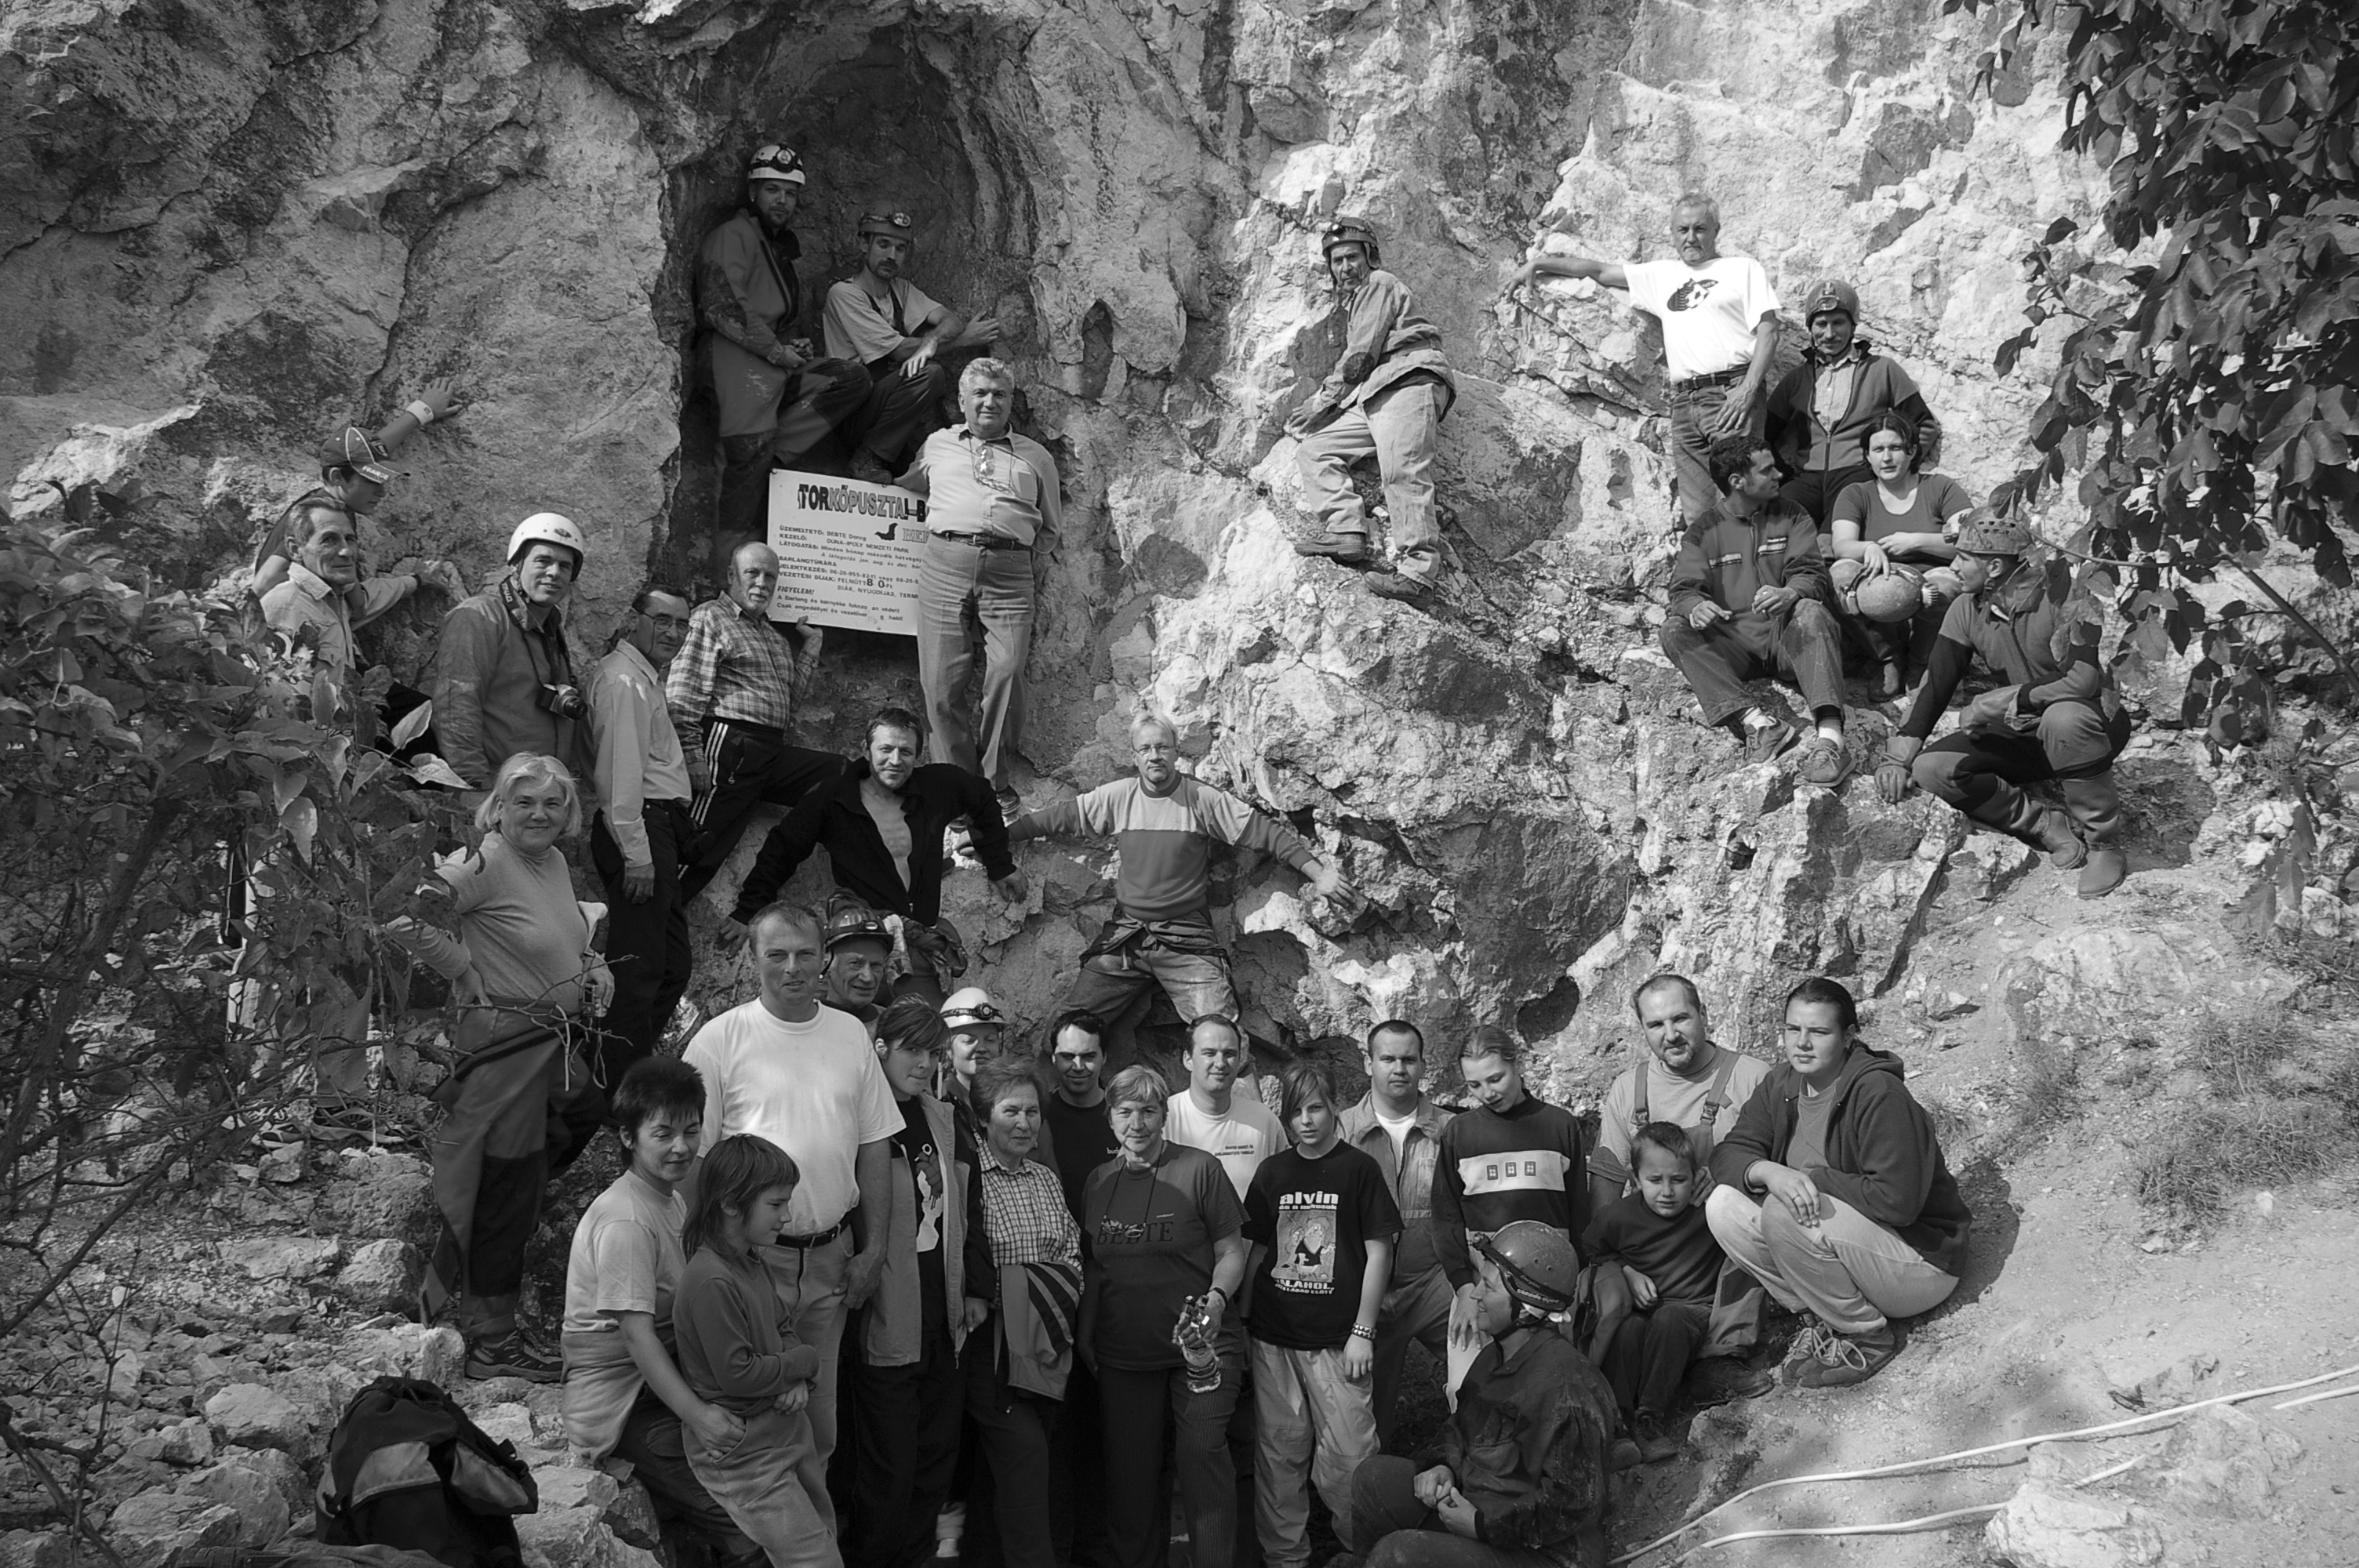
Az ünnepség résztvevői a Sátorkőpusztai-barlangnál
14

HÍREK, HIRDETMÉNYEK

KÖNYV A SÁTORKŐPUSZTAI-BARLANGRÓL

A Sátorkőpusztai-barlang feltárásának 60. évfordulója al-kalmából a BEBTE gon-dozásában megjelent a barlang mo-nográfiája. A 150 oldalas, A/4-es formátumú könyv hiánypótló, mert feldolgozza, összegzi mindazt az ismeretanyagot, mely a kutatók, szakemberek tollából a barlangról valaha is napvilágot látott.  Korábban számos írás, tanulmány foglalkozott a Sátor-kőpusztai-barlanggal, de igazán összefoglaló mű ezidáig nem született.  A monográfia érdekessége, különlegessége, hogy tartal-mazza mindazokat a korabeli dokumentumokat (hivatalos jegyzőkönyveket, magánlevelezéseket), melyek a dorogi bar-langkutatás kulisszatitkait tárják fel az olvasók előtt. Ugyanak- | 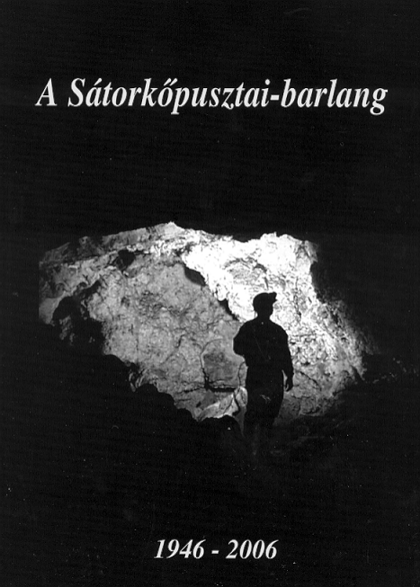
kor a szerzők, szerkesztők törekedtek arra is, hogy a legújabb – immáron korszerű műszerekkel elvégzett – tudományos felmérések eredményeit is összefoglalják könyvükben.
A kiadvány előzetes megrendelés útján, 2000 Ft-os áron beszerezhető a Társulatban.
www.bebte.hu
❖  

B | eszélgessünk | !
B | arlangokról | !

Minden hétfőn 18–21 óra között a Szemlő-hegyi-barlangnál (-ban).
Vezeti (többnyire) Szenthe István (és Kraus Sándor).
Főbb témakörök:
– barlangképződés
– formakincs és értelmezése
– barlangfeltárás lehetőségei
– klímaváltozás („jégkor”) emlékei
– kitöltések és értelmezésük
– régészeti lehetőségek
– barlangjárás veszélyforrásai
– műszeres vizsgálatok
– dokumentáció, térképezés
– egyes barlangok földtani viszonyai
és ezeken kívül bármi, ami hozzátartozik.

TÉGED IS SZERETETTEL VÁRUNK!
15



–––––––––––––––––––––––––––––––––––––––––––––––––––––––––

SPELEO

Speciális sportfelszerelések.
„És minden
ami egy barlangba kell.”

Címünk: 1094 Budapest,Viola u 41.

Tel: 06 1-216-1734
Mobil: 06 20-367-6964
E-mail: kocsisandras@speleo.hu
Weblap: www.speleo.hu

Nyitva tartás: Hétfő, kedd, szerda 10–18-ig
Csütörtök 10–19-ig
Péntek 10–17-ig

MKBT TÁJÉKOZTATÓ
Megjelenik minden páratlan hónap elején (lapzárta: minden páros hónap 10-én)
Kiadja a Magyar Karszt- és Barlangkutató Társulat
1025 Budapest, Pusztaszeri út 35.
Tel.: 346-0494, tel./fax: 346-0495. E-mail: mkbt@t-online.hu
Szerkesztő: Fleck Nóra. Felelős kiadó: dr. Leél-Őssy Szabolcs
A tájékoztató számára leadott cikkek, anyagok tartalmáért a szerzőik felelősek.
Floppyn, CD-n és e-mail-en érkező anyagokat World formátumban tudunk fogadni.

